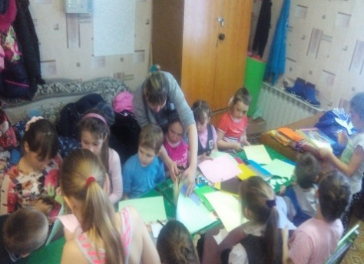
Подарок маме.
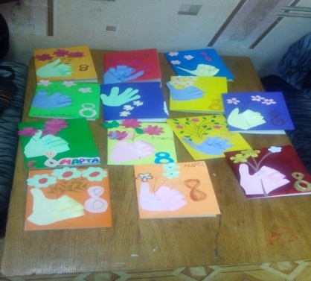
3 марта в ДК прошло детское мероприятие, дети с удовольствием мастерили цветные открытки своим любимым мамочкам к 8 марта. Вырезали, клеили цветы, писали поздравления в открытках. После чего дети пил чай со сладостями, рассказывали различные истории, веселились. В итоге вместе решили собираться за таким дружным столом, мастерить поделки, играть и проводить чаепития.

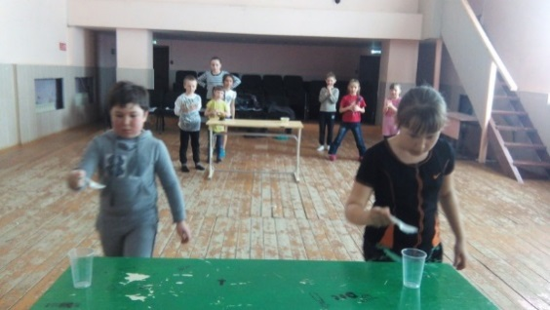
МУЛЬТЫ
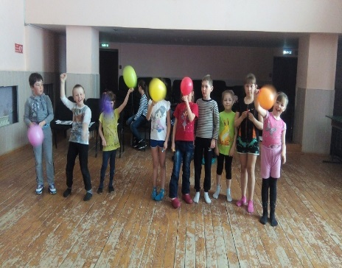
19 марта прошло детское мероприятие на тему «Мульты», где дети должны отгадать мультфильм и его героев. Дети охотно пели песни из отгаданных мультфильмов. Так же прошла конкурсная программа, для двух команд. Команды сами назвались героями мультфильмов (лунтики и смешарики). Победителями конкурса стали – Лунтики и они получили сладкие призы.

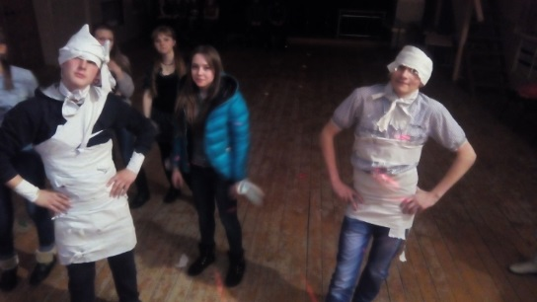

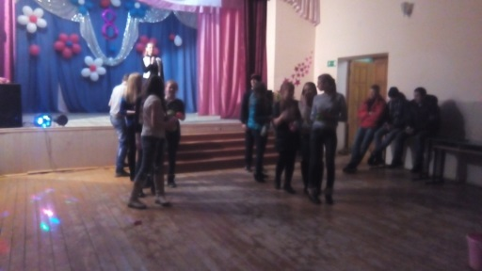
Вечером, 19 марта, прошла молодежная дискотека на тему «Кино, кино». Молодежь отгадывала актеров, песни из кинофильмов. Проводилась конкурсная программа, молодежь веселилась. Победителям достались сладкие призы.

Белоногова Жанна.

